به نام خدا

**توجه : این برنامه دارای ده درس و سه محل می باشد که هر کدام از درس ها دو روز برگزار می گردد به این معنی که در هر روز چهار درس و سه محل در دسترس می باشد که این برنامه محل هر درس با توجه به نیاز های آن را چه به صورت دستی و چه به صورت اتوماتیک چیدمان می کند.**

**می دانیم که تعداد دروس و تعداد محل ها نسبت به یک دانشگاه بسیار کم است اما با همین تعداد کم هم قابلیت های این برنامه مشخص می شود .**

**لازم به ذکر است که از برنامه کنترل ورژن گیت برای توسعه ی این برنامه استفاده شده است در واقع استراتژی توسعه برنامه ما به سه شکل واقع شد ، دو شکل آن به صورت جدا جدا که برای عمل پوشاندن به آن از قابلیت برنچ گیت استفاده شد و روش سوم هم با هم فکری هم زمان کد زدن بود .**

**لینک گیت:** <https://github.com/kok-sadra/University-program-system-simulation>

**همچنین شایان ذکر است که برای توسعه این برنامه از دو IDE که یکی clion و دیگری vs code استفاده شده است .**

**این نکته لازم به ذکر است که ما در حال توسعه قسمت QT5 هستیم اما به دلیل کمبود زمان کافی و همچنین گسترده بودن کتابخانه های QT و یادگیری آن متاسفانه نتوانستیم Qt را به صورت حرفه ای و قابل قبول برای این برنامه پیاده سازی کنیم .**

این برنامه شامل چهار کلاس  و هفت تابع گلوبال می باشد . که در حالت کلی وظیفه ی چیدمان برنامه دروس دانشگاهی برای استادان و دانشجویان را دارا می باشد به این صورت که با توجه  به 5 ویژگی ( ظرفیت و استاد و دانشجو و زمان و ویدئو پروژکتور) مکان درست را به هر درسی (به  صورت دستی و اتوماتیک) تخصیص می دهد.

حال به سراغ توضیح تفسیر کد برای سهولت برداشت از برنامه و محاسبات و الگوریتم های استفاده شده می پردازیم :

دو کلاس course , courseLocation  از کلاس commonInformation به دلیل وجود اطلاعات مشترک ارث بری کرده است ضمنا کلاس commonInformation یک کلاس انتزاعی است.

**کلاس commonInformation :**

هدف  از ایجاد این کلاس ارث بری آشکار و چندریختی میان دو کلاس course , courseLocation می باشد .

در این کلاس به دلیل دسترسی یکسری توابع به متغیرهای protected از friend کردن توابع استفاده شده است.

id : شناسه هر درس و هر محل برای دسترسی به آن

capacity : ظرفیت هر درس و همچنین ظرفیت هر محل(تعداد دانشجویان هر درس و هر محل)

videoprojector : نیاز به داشتن ویدئو پروژکتور برای هر درس و همچنین دارا بودن ویدیوپروژکتور هر محل

inputInformatio() : این تابع به صورت pure virtual  اعلام شده است و در کلاس های فرزند بازتعریف خواهد شد (چند ریختی) و از این تابع برای خواندن اطلاعات از روی فایل استفاده می شود

**کلاس course  :**

 رویکرد کلی به این صورت است که در این کلاس اطلاعات مربوط  به هر درس در متغیر هایی که به صورت عادی و ترکیب شئ از کلاس های دیگر تعریف شده اند به کمک تابعی ذخیره می شوند

در این کلاس به دلیل دسترسی یکسری توابع به متغیر های  private از friend کردن توابع استفاده شده است

name : نام هر درس

teachername : نام استاد هر درس

temporary : موقت یا دائم بودن آن درس را نشان می دهد (در اصل مربوط به درس های فوق برنامه می باشد)

studentList : برای ذخیره سازی شماره دانشجویی دانشجویان استفاده می شود که به صورت وکتور تعریف گشته است

location  : شئ ای از کلاس courseLocation  می باشد که به صورت ترکیب در این کلاس استفاده شده و در اصل برای ذخیره سازی مشخصات محلی که آن درس در آن برگزار می گردد استفاده می شود

inputInformation() : این تابع اطلاعات مربوط به هر درس را از روی فایل میخواند

رویکرد این تابع به این گونه است که id درس مورد نظر را که قرار است اطلاعات آن را از روی فایل بخواند دریافت می کند سپس در فایلی که اطلاعات دروس در آن قرار داده شده id را با استفاده از یک حلقه for سرچ می کند و شماره خطی که آن id  در آن قرار دارد را در متغیری ذخیره می کند در مرحله بعد با توجه به الگوی قراردادن اطلاعات در فایل، آن ها را دریافت کرده و در هر شی متناظر با متغیر های قرارداده شده در کلاس course ذخیره می کند

این نکته لازم به ذکر است که ما برای دریافت اطلاعات و ذخیره سازی آن ها در متغیر از توابعی مانند getline() برای خواندن خط به خط از فایل و همچنین از تابعatoi() برای تبدیل نوع داده و ازistringstream نیز برای ذخیره سازی شماره دانشجویی دانشجویان که با یک فاصله از هم جدا گشته اند استفاده کرده ایم.

الگوی قرار گرفتن اطلاعات در فایل مربوط به دروس(proj.txt)

1. Id درس
2. نام درس
3. نام استاد
4. نیاز به ویدئو پروژکتور
5. موقتی بودن درس
6. ظرفیت درس
7. ساعت شروع
8. دقیقه شروع
9. ساعت مدت برگزاری درس
10. دقیقه مدت برگزاری درس
11. روزهای برگزاری درس (هر درسی دردو روز از هفته برگزار می شود)
12. شماره دانشجویی دانشجویان

**کلاس courseLocation  :**

 رویکرد کلی به این صورت است که در این کلاس اطلاعات مربوط  به هرمحل در متغیر هایی به کمک تابعی ذخیره می شوند

در این کلاس به دلیل دسترسی یکسری توابع به متغیر های  privateاز friend کردن توابع استفاده شده است

inputInformation() : این تابع اطلاعات مربوط به هر کلاس(محل) را از روی فایل میخواند

رویکرد این تابع به این گونه است که id محل مورد نظر را که قرار است اطلاعات آن را از روی فایل بخواند دریافت می کند سپس در فایلی که اطلاعات کلاس ها در آن قرار داده شده id را با استفاده از یک حلقه سرچ میکند و شماره خطی که آن id  در آن قرار دارد را در متغیری ذخیره می کند در مرحله بعد با توجه به الگوی قرار دادن اطلاعات در فایل، آن ها را دریافت کرده و در هر شی متناظر با متغیر های قرارداده شده در کلاس courseLocation ذخیره می کند

در این تابع از یکسری توابع کمکی درون کتابخانه ها و همچنین تابعی مانند stringToBool() برای تبدیل نوع داده ها استفاده شده است

الگوی قرار گرفتن اطلاعات در فایل مربوط به کلاس ها (محل)

1. Id کلاس
2. ظرفیت کلاس
3. دارای ویدئو پروژکتور

**کلاس date :**

رویکرد کلی این کلاس به این صورت است که اطلاعات مربوط به زمان برگزاری هر درس را در خود ذخیره می کند

در این کلاس به دلیل دسترسی یکسری توابع به متغیر های private از friend کردن توابع استفاده شده است

HourStart : ساعت شروع

MinStart : دقیقه شروع

HourDuration : مدت زمان  ساعت(مدت زمان برگزاری)

MinDuration  : مدت زمان  دقیقه (مدت زمان برگزاری)

Day1 : یکی از روز های برگزاری درس

Day2 : روز دیگر برگزاری درس

st : این متغیر از نوع اعشاری است که در اصل زمان شروع را به صورت عدد اعشار در خود ذخیره می کند مثلا: ساعت 5:45 رابه صورت 5.45 درون خود ذخیره می کند

et : این متغیر از نوع اعشاری است که در اصل زمان پایان را به صورت عدد اعشار در خود ذخیره می کند مثلا: ساعت 6:45 رابه صورت 6.45 درون خود ذخیره می کند

توابع set_HS() , set_MS() , set_DH() ,set_DM() ,set_Day هرکدام برای مقداردهی متغیر های پرایوت این کلاس به کار می رود از این توابع در تابع  inputInformation()  در کلاس های course , courseLocation  استفاده شده است

CalculateTime()  : این تابع برای محاسبه ساعت پایانی هر درس با توجه به زمان شروع و مدت زمان برگزاری ایجاد شده که در نهایت زمان شروع و زمان پایان را در دو متغیرet,st ذخیره می کند

آرایه دو بعدی week[7][4]از نوع course به صورت گلوبال تعریف شده که درآن دروس طبق روز برگزاری ذخیره می شود که 7 نشان دهنده روز های هفته و 4 تعداد دروس در هر روز می باشد

تابع sortDay(): این تابع به عنوان ورودی تمامی دروس را به صورت آرایه گرفته و دروس را بر اساس روز، چیدمان و در آرایه دو بعدی week ذخیره می کند

تابع weekShow() : این تابع دروس را در همراه با یکسری از اطلاعاتشان که در آرایه week  براساس روز مرتب شده اند را نمایش می دهد

تابع writingTheFile(): این تابع دروس را در همراه با یکسری از اطلاعاتشان که در آرایه week  براساس روز مرتب شده اند را در فایلی به نام plan می نویسد و ذخیره می کند

تابع specify(): این تابع زمانی مورد استفاده قرار می گیرد که کاربر قصد دارد محل برگزاری هر درس را به صورت دستی انتخاب و وارد نماید

تابع mothercheck()  : در این تابع  موارد زیر بررسی می شود:

1. ظرفیت کلاس از ظرفیت درس بیشتر باشد در غیر اینصورت پیغام مناسب را چاپ می کند
2. درسی که نیاز به ویدیو پروژکتور دارد در کلاس دارای ویدئو پروژکتور باشد در غیر اینصورت پیغام مناسب را چاپ میکند وهمچینین درسی که ویدیو پروژکتور ندارد مهم نیست در کلاسی باشد که ویدیو پروژکتور دارد
3. بررسی می کند که دو درس یا چند درس با id های یکسانی تعریف نشده باشند درصورت وجود دو یا چند درس با id های یکسان پیغام مناسب را چاپ می کند

همچنین در این تابع ، تابع babycheck() نیز فراخوانی می شود که در بند بعد نحوه عملکرد آن را توضیح می دهم

تابع babycheck() : در این تابع موارد زیر بررسی می شود:

1. در محل یکسان و در زمان مشخصی دو درس درحال برگزاری نباشد در غیر اینصورت پیغام مناسب را چاپ میکند
2. در زمان مشخصی یک استاد برای دو درس قرار داده نشده باشد در غیر اینصورت پیغام مناسب را چاپ میکند
3. با استفاده از تابع studentcheck()بررسی می کند که  در زمان مشخصی یک دانشجو در دو کلاس حضور نداشته باشد در غیر اینصورت پیغام مناسب را چاپ می کند

تابع studentcheck(): در این تابع مورد زیر بررسی میشود:

1. در زمان مشخصی یک دانشجو در دو کلاس حضور نداشته باشد در غیر اینصورت پیغام مناسب را چاپ می کند

تابع  automaticLocationDetermination() : این تابع زمانی مورد استفاده قرار میگیرد که برنامه به صورت خودکار محل برگزاری(کلاس) هر درس را مشخص نماید

 این تابع به این گونه عمل میکند:

در ابتدا محل را با توجه به پیش نیاز های درس که همان ظرفیت کلاس و داشتن ویدئو پروژکتور است پیدا میکند سپس با استفاده از تابع  () checkroomدر بین تمام درس های موجود در آن روز به دنبال درسی میگردد که محل انتخاب شده توسط برنامه با محل برگزاری آن درس یکسان باشد حال اگر پیدا کرد ایندکس مربوط به آن درس را که در ارایه week ذخیره شده بود برمیگرداند در غیر اینصورت یعنی اگر درسی پیدا نکرد که محل برگزاری اش با محل برگزاری انتخاب شده توسط برنامه یکسان باشد مقدار پیش فرضی که همان 10 است را برمیگرداند

در ادامه تابع() automaticLocationDetermination بررسی میشود اگر درسی پیدا شد که محل برگزاری اش با محل پیشنهادی برنامه یکسان بود تداخل زمانی را بین دو درس پیداشده و درسی که برنامه قصد انتخاب محل را برای آن دارد چک میکند که اگر تداخل زمانی وجود نداشت آن محل را به درس مورد نظر اختصاص دهد و اگر تداخل زمانی وجود داشت نمی توان محل را به درس اختصاص داد چون که در زمانی که درس مورد نظر برگزار میشود درس دیگری نیز در آن محل در حال برگزاری است و در این صورت برنامه پیغام مناسب را چاپ خواهد کرد

برای اجرا گرفتن از برنامه روند زیر را پیش بگیرید

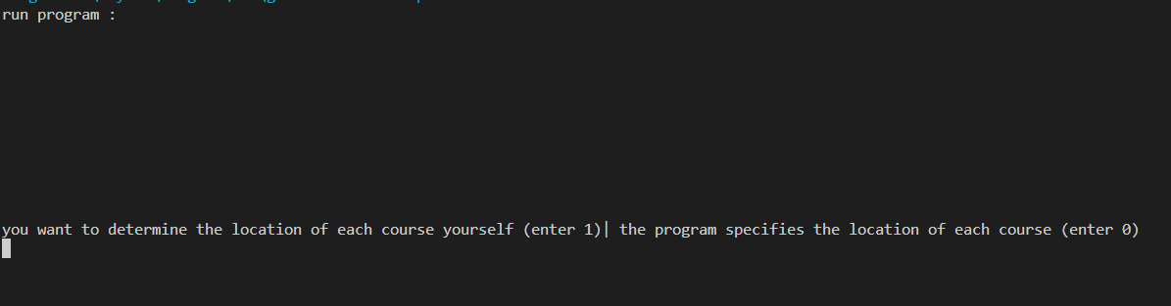

زمانی که روی دکمه ی اجرا می زنیم این پیام برای ما نمایش داده می شود

برای وارد کردن محل هر درسی به صورت دستی عدد 1 و به صورت اتوماتیک عدد 0 را وارد کنید

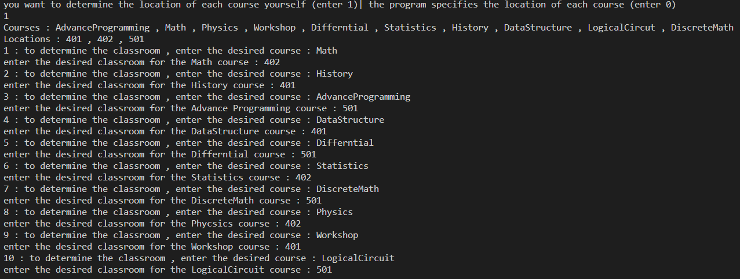روند پیش رو برای وارد کردن محل هر درس به صورت دستی که توسط کاربر انجام می شود :

همانطور که در تصویر بالا مشاهده می کنید برنامه از شما میخواهد که درس مورد نظر را وارد و محل دلخواه خود را برای آن درس وارد کنید

**توجه :در وارد کردن نام دروس به کوچک و بزرگ بودن حروف و همچنین بدون فاصله بودن آن توجه کنید**

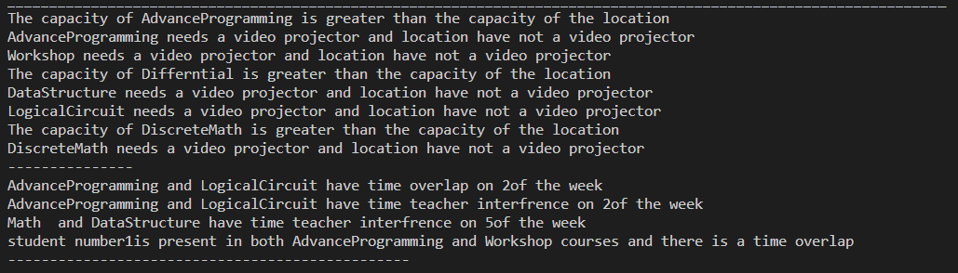بعد از این مرحله برنامه وجود تداخل ها و پیش نیاز ها برای انتخاب محل را به شما گزارش می دهد

طبق تصویر بالا برنامه :

برای ظرفیت و همچنین ویدیوپروژکتور درس AdvanceProgramming که با محل تخصیص داده شده به آن دچار مشکل می شود پیغام نمایش داده است

برای ویدیوپروژکتور درس Workshop که با محل تخصیص داده شده به آن دچار مشکل می شود پیغامی نمایش داده است

همینطور نیز پیغام هایی برای درس های DataStructure , LogicalCircuit , DiscreteMath نمایش داده است

در ادامه برنامه برای تداخل زمان میان دو درس AdvanceProgramming , LogicalCircuit که هردو در کلاس 501 در روز دوم هفته یعنی یکشنب برگزار می شوند  پیغامی نمایش داده است

همجنین برنامه برای استاد درس AdvanceProgramming , LogicalCircuit به دلیل حضور دراین دو درس که باهم تداخل زمانی دارند پیغامی نمایش داده است

همچنین برنامه برای دانشجویی با شماره دانشجویی 1 به دلیل حضور در دو درس AdvanceProgranning , Workshop که از نظر زمانی با هم در تداخل اند پیغامی نمایش داده است

در آخر برنامه یک نمای کلی از دروس که براساس روز مرتب شده اند همراه با یک سری از اطلاعات دروس ر در ترمینال برنامه ا نمایش میدهد و همچنین این برنامه هفتگی را هم در فایل plan.txt می نویسد

روند پیش رو برای تخصیص محل برای هر درس به صورت اتوماتیک است :   
در این حالت برنامه محل ها را به دروس اختصاص می دهد اما اگر نتواند به هر دلیلی (در  تابع  automaticLocationDetermination() فرایند به صورت کامل توضیح داده شده) پیامی مناسب ان دلیل چاپ می کند در مرحله ی اخر تابع babycheck() که در ان تداخل زمانی میان دو درس و همچنین تداخل برای استاد و تداخل برای دانشجوچک می شود را فراخوانی می کند و پیغام های مربوط به ان تابع را چاپ می کند.

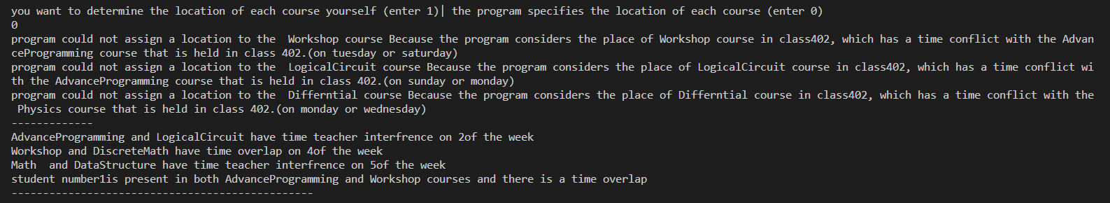

در آخر برنامه یک نمای کلی از دروس که براساس روز مرتب شده اند همراه با یک سری از اطلاعات دروس ر در ترمینال برنامه ا نمایش میدهد و همچنین این برنامه هفتگی را هم در فایل plan.txt می نویسد